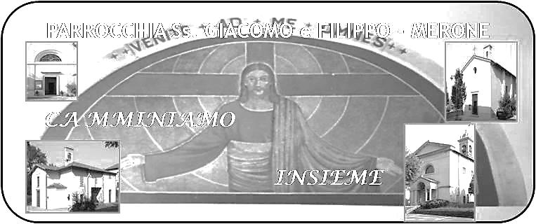
CALENDARIO LITURGICO SETTIMANALE

Dal 3 al 10 Settembre 2017
DOM. 3  I dopo il martirio di s. Giovanni il Precursore | 7.30  8.30  10.30  18.00 | Meroni Luigi e Giuseppina, fam. Rigamonti e Gerosa  a S. Caterina Romano Mainini  Pro Populo  Carla
LUN.4  feria | 8.00  18.00 | a S. Caterina: S. Messa  Luigi
MAR. 5  Santa Teresa di Calcutta | 16.30  20.30 | Alla Residenza Anziani: Accoglienza delle Reliquie e santa messa  MESSA IN ONORE DI  SANTA TERESA DI CALCUTTA; Carlo e Luigia
MER. 6  feria | 18.00 | a S. Francesco Angelo Riccardi e famiglia
GIO. 7  feria | 18.00 | a s. Caterina: Bruschi Dina, Spadoni Mario
VEN.8  Natività della Beata Vergine | 18.00 | Mario, Maria, suor. Gilberta
SAB. 9  feria | 16.00  17.00  18.00 | S. Confessioni  a S. Francesco : Cerasuolo Franca  Piera, Garofoli Alfredo
DOM. 10  II dopo il martirio di s. Giovanni il Precursore | 7.30  8.30  10.30  16.00  18.00 | Rigamonti Carlo  a S. Caterina Borgonovo Giuseppe e Teresina  Pro Populo  battesimi  Fam. Fusi e Villa

CONTATTI:
Don Marco :031650103 - 3334997133
Don Piero : 031696734 – 3392643705
Oratorio : 031650145
E. Mail: segreteriaparrocchiale@alice.it
via A. Appiani 24, 22046 Merone
Sito: www.parrocchiadimerone.it

3 settembre 2017 Anno V, n°229

I DOMENICA DOPO IL MARTIRIO DI SAN GIOVANNI IL PRECURSORE

Is 65,13-19; Io creo nuovi cieli e nuova terra
Sal 32; Nel Signore gioisce il nostro cuore.

Ef 5,6-14; Svégliati, tu che dormi, e Cristo ti illuminerà

Lc 9,7-11: prese a parlare loro del regno di Dio

La terra è piena della gloria di Dio
Queste sono le parole del motto episcopale del nostro nuovo arcivescovo. Potrebbero essere anche le parole con le quali iniziamo un nuovo anno pastorale. Un anno in cui contemplare la gloria di Dio che si fa presente nella nostra storia di uomini. Un anno in cui gioire della gloria di Dio. Un anno in cui lavorare perché la gloria di Dio sia sempre più manifesta tra di noi, nelle nostre case, nella nostra comunità.
Al termine delle tante e belle esperienze estive, vorrei cominciare questo nuovo anno ringraziando tutti coloro che in diversa maniera hanno collaborato per la buona riuscita di tutte le attività in cui la nostra parrocchia e il nostro oratorio sono stati coinvolti. Anche tutto questo è stato la manifestazione della sorprendente gloria di Dio. Ripartiamo con grinta, con entusiasmo, guidati e sorretti dall’intercessione di Madre Teresa di Calcutta e la preghiera del nostro arcivescovo Mario. Don Marco
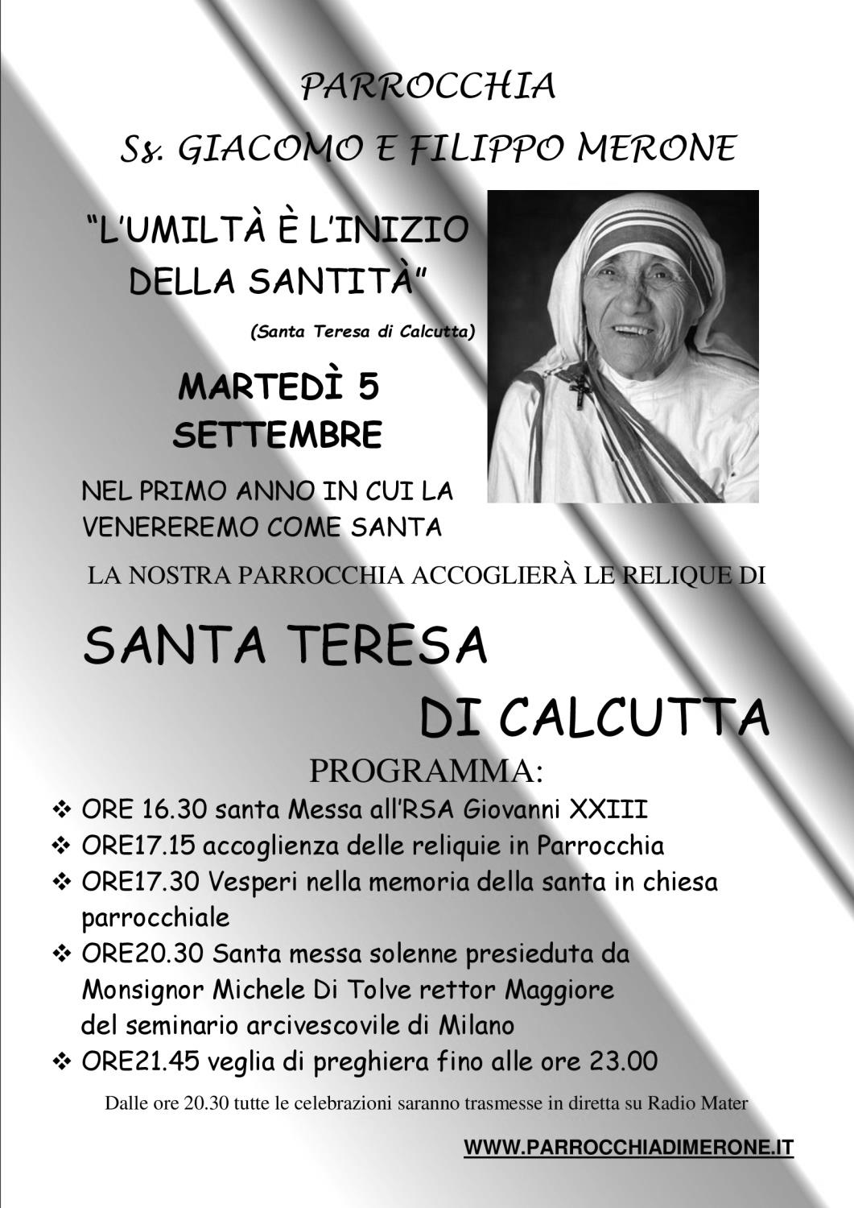
VITA DI COMUNITÀ
- Martedì 5 settembre accoglieremo nella nostra parrocchia le reliquie di Santa Teresa di Calcutta nel primo anno dalla sua canonizzazione
- Giovedì 6 settembre ore 20.30 incontro con i genitori dei battesimi di domenica 10
- Da giovedì 12 settembre riprende la celebrazione della santa messa alla residenza anziani. Martedì 5 sarà celebrata alle ore 16.30
- Venerdì 8 settembre, festa della natività della beata Vergine Maria alle ore 8.15 nella chiesa di Pompei riceveremo la prima visita del nostro nuovo arcivescovo monsignor Mario Delpini, che stà visitando tutta la nostra diocesi in un simbolico pellegrinaggio mariano. Con lui reciteremo una decina di rosario e la preghiera per il suo insediamento come pastore della chiesa dei santi Ambrogio e Carlo.
- Domenica 17 settembre CAMMINATA CARITAS. Vendita dei biglietti al bar dell’oratorio e all’uscita delle messe; alle ore 21.00 spettacolo teatrale in salone dal titolo “ LA PAZIENZA ALLA PROVA” della compagnia giovanile della Valsassina “ fiil de feer”

